1. 首先打开开发者模式，通过搜索的来数据我们得知数据是动态加载的，所以我们进到Netwok点开XHR查看预览并找到相关数据包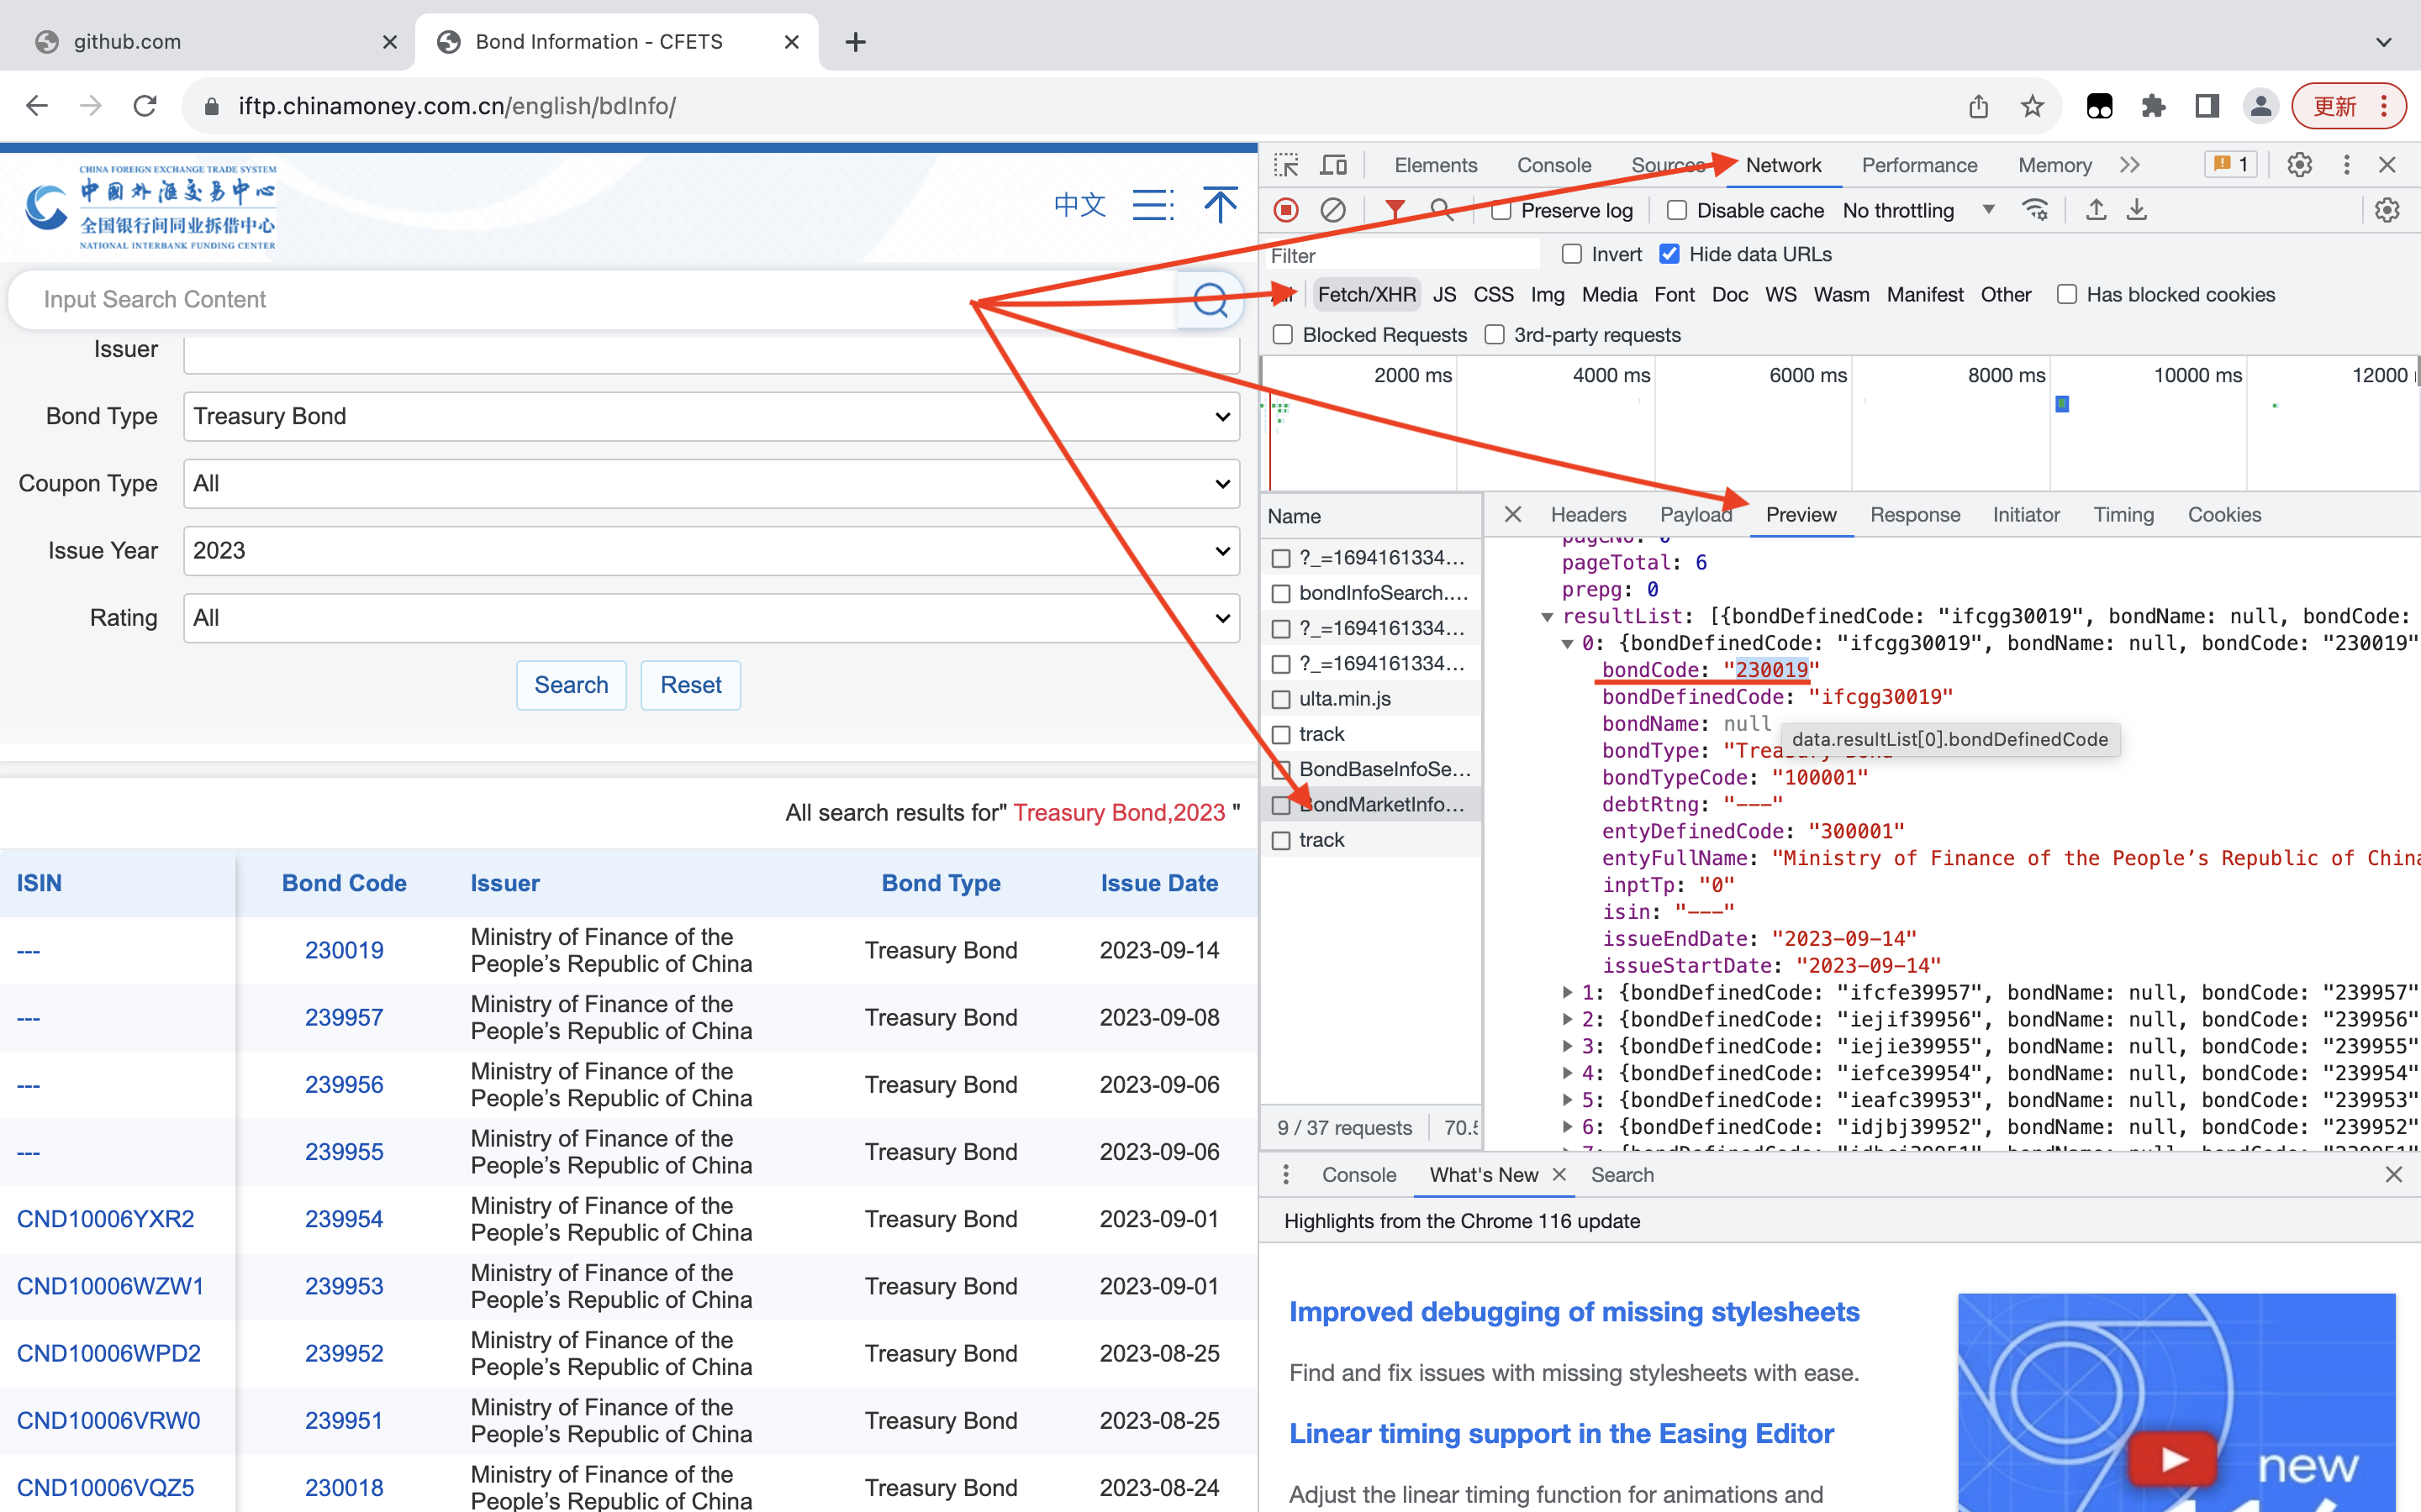

2.点开数据包，查看URL，请求方式（POST），文本构成（json，text）以及请求头User-Agent:

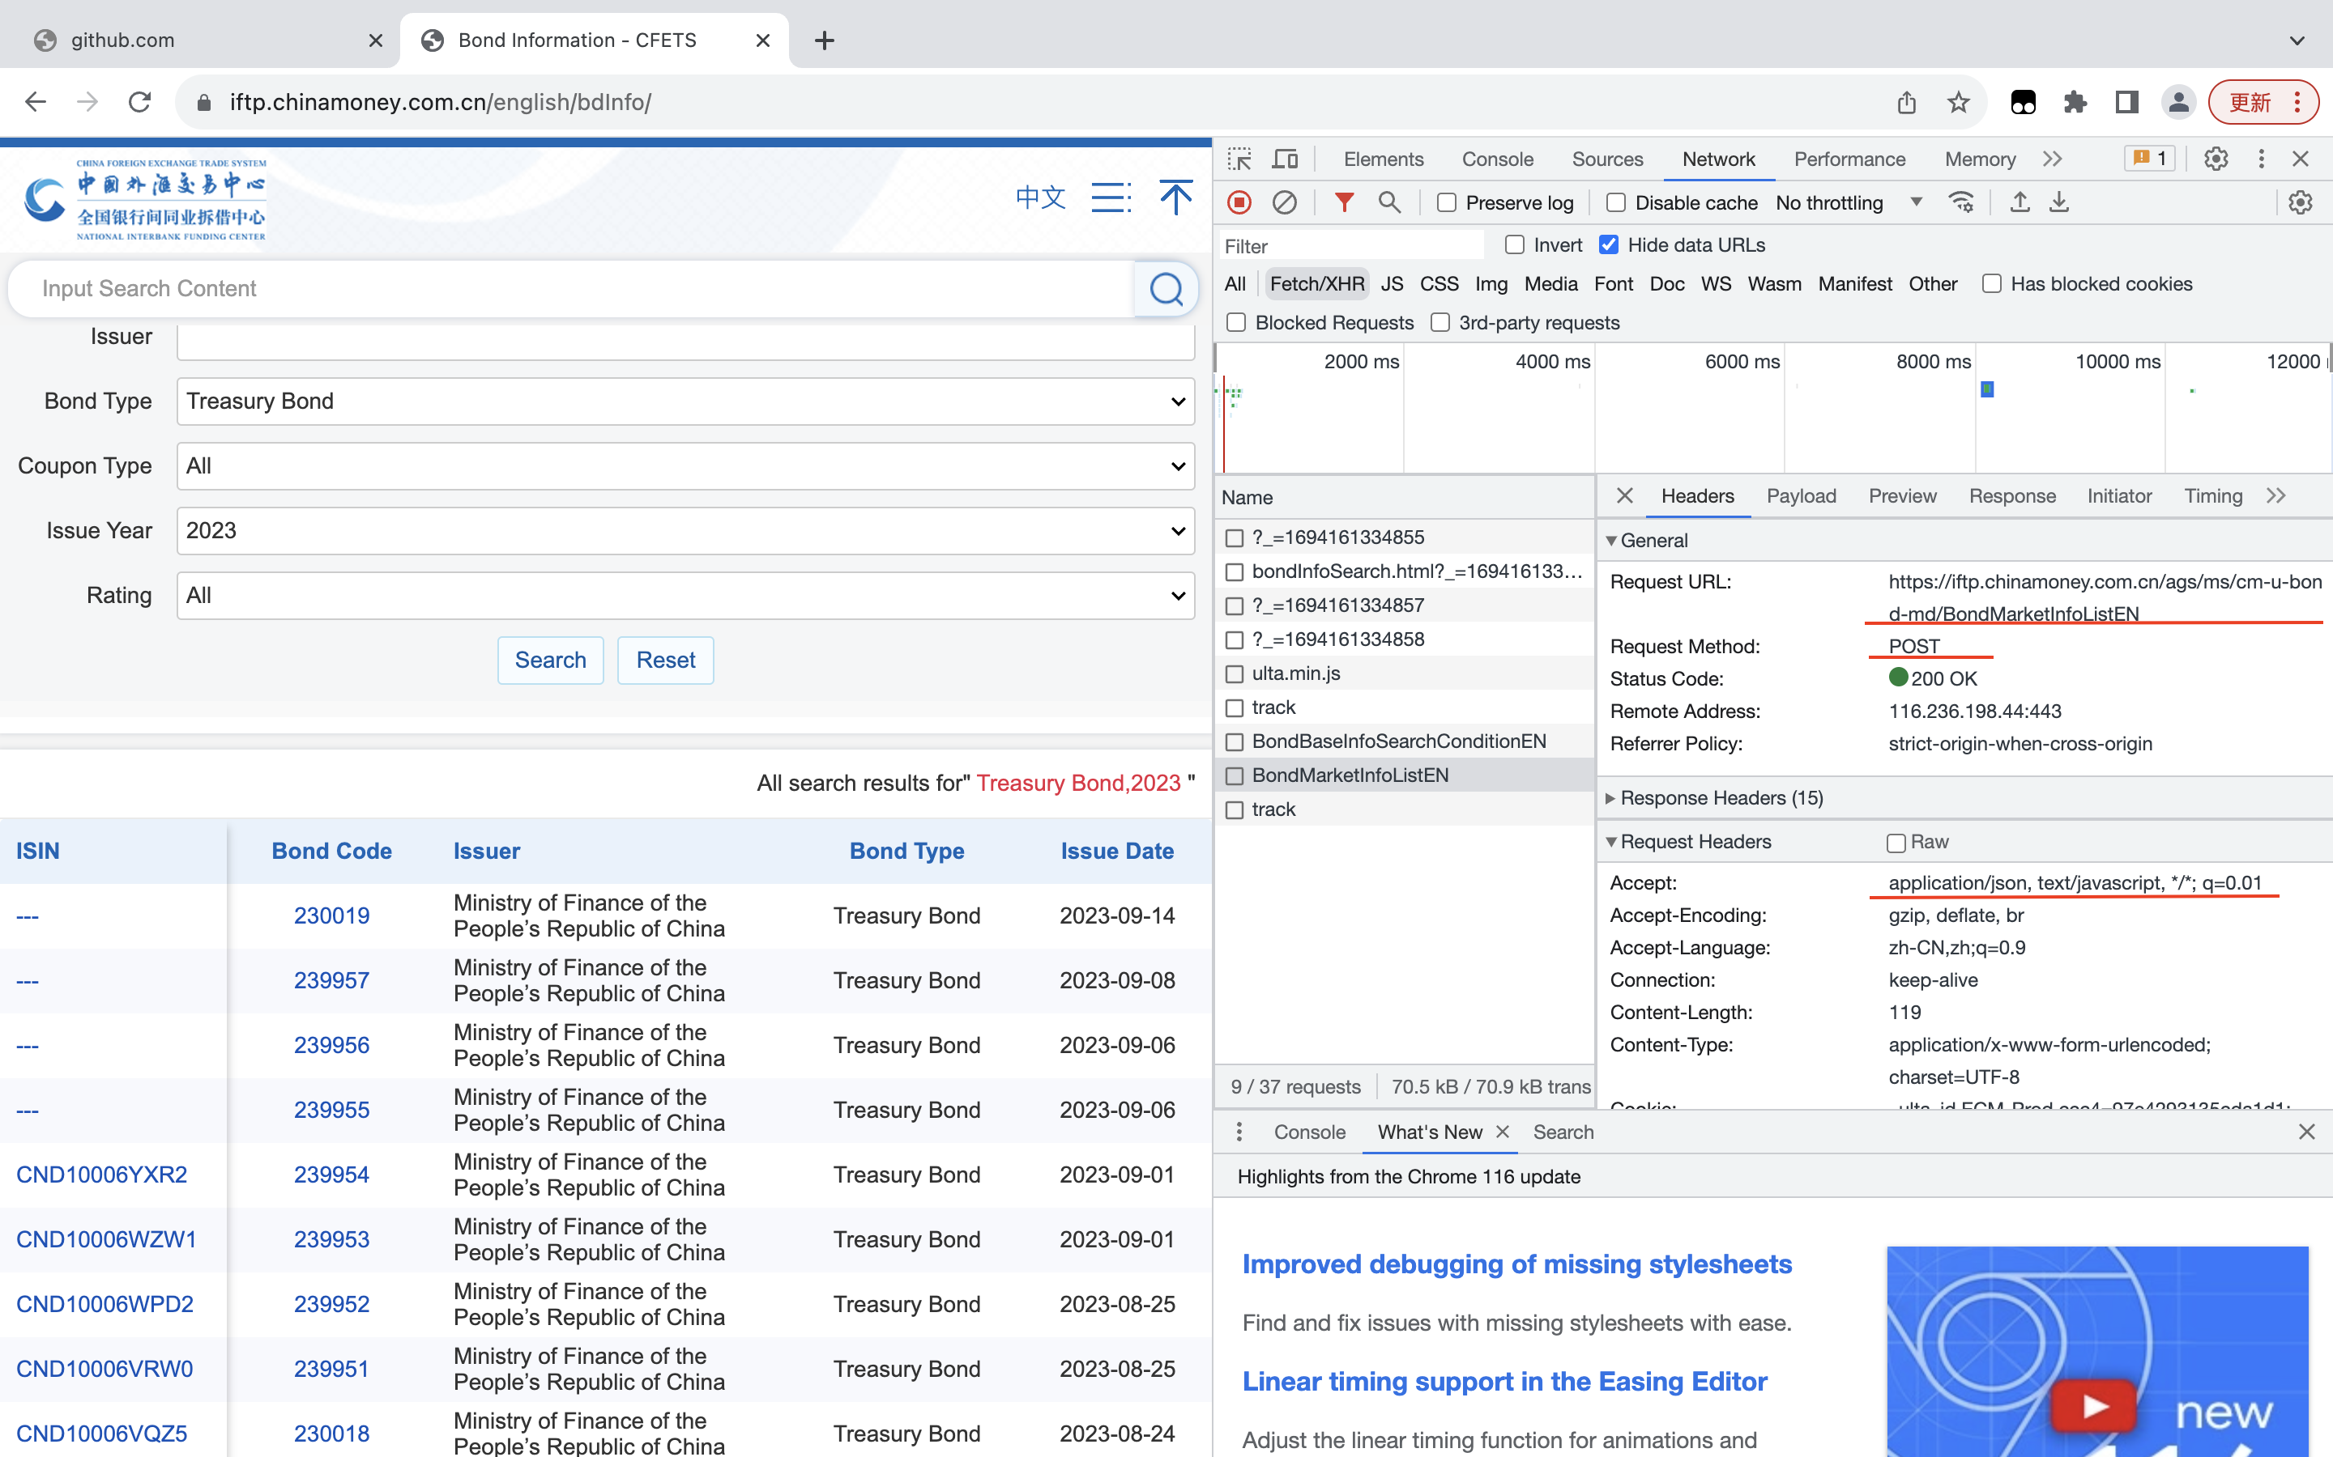

网页请求方式为POST，所以我们进到Payload里找到请求需要携带的参数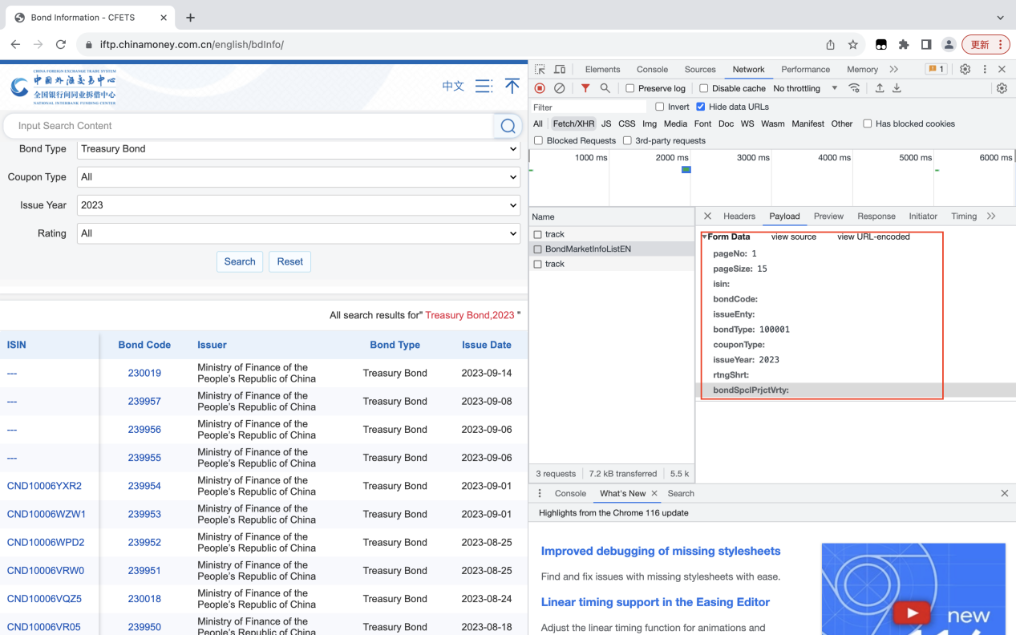

1. 打开PyCharm进行代码编写

